Инструкция по внесению адреса местонахождения плательщика при заполнении платежного поручения, в исполнении которого участвует иностранный банк (указание ЦБ РФ от 13.05.11 №2634-У)

Использование Internet/Intranet Банк-Клиента:

Данные подготовлены на основании п. 6 и п. 9 Руководства по Системе "Internet/Intranet Банк Клиент" НКО ЗАО НРД версии 3.0.48.8.

Необходимо сформировать новую запись в справочнике «Реквизиты плательщика».

Рис.9-2. Таблица реквизитов плательщика.

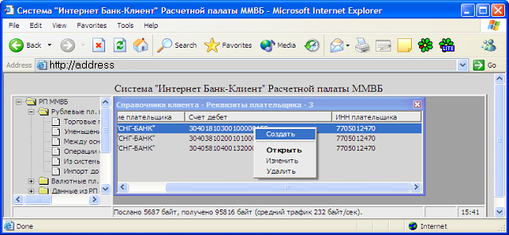

При заведении новой записи в таблице командой «Создать» контекстного меню отображается форма, изображенная на: Рис. 9-3.

Рис. 9-3. Форма добавлений новых реквизитов плательщика.

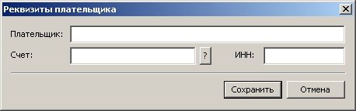

Добавляем по необходимому формату адрес в поле “Плательщик”.
Пример:
“СНГ-БАНК” //113596, г. Москва, ул. Красная, д. 4, стр. 1//

Счет выбирается из таблицы (9-4), вызываемой на экран нажатием кнопки с вопросительным знаком.
Рис. 9-4. Выбор счета для указания реквизитов плательщика.

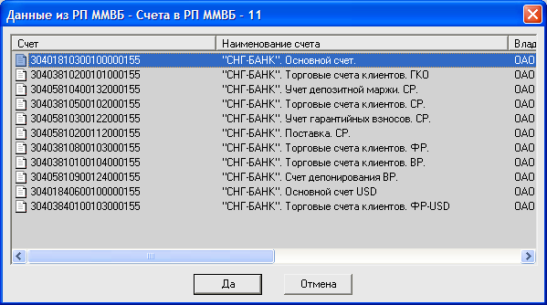
По команде «Изменить» контекстного меню открывается форма редактирования
( 9-6).

Рис. 9-6. Форма редактирования существующей записи реквизитов плательщика.

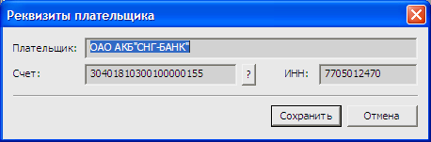
“СНГ-БАНК” //113596, г. Москва, ул. Красная, д. 4, стр. 1//

После заведения записи в классификаторе ее можно использовать при формировании платежных поручений.
(см. п. 6.1.5 Платежные поручения из системы вовне):
Для осуществления операций по выводу средств вовне, требуется выбрать лист «Из системы вовне» узла «Рублевые пл. поручения», при этом в правой половине основного окна появляется таблица «Из системы вовне». Ввод нового платежного поручения производится по правой клавиши мыши и выбору меню «Новый», после чего появляется форма для ввода изображенная на (6-7).

Рис. 6-7. Форма ввода платежных поручений из системы вовне.

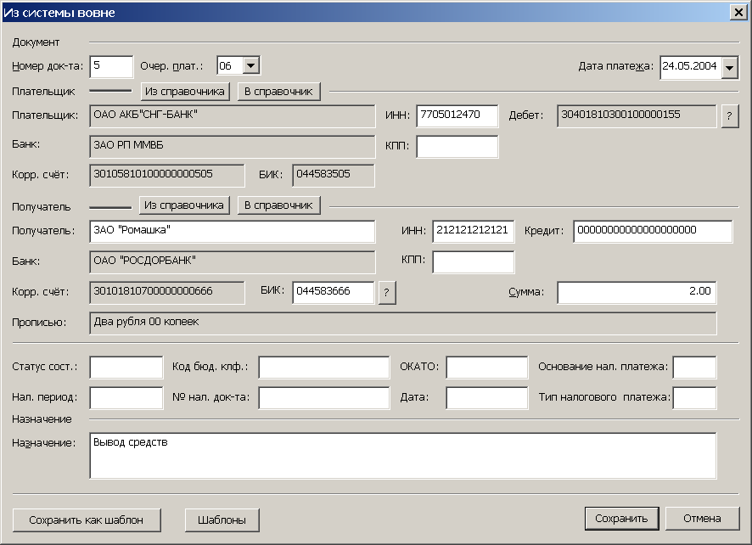
“СНГ-БАНК” //113596, г. Москва, ул. Красная, д. 4, стр. 1//
При заведении документа выбирать плательщика необходимо «Из справочника». Нажимать в данном случае кнопку “?” не следует.
При заведении валютного платежа используется форма “Заявление на перевод”
(Рис 6-114, Рис 6-125)
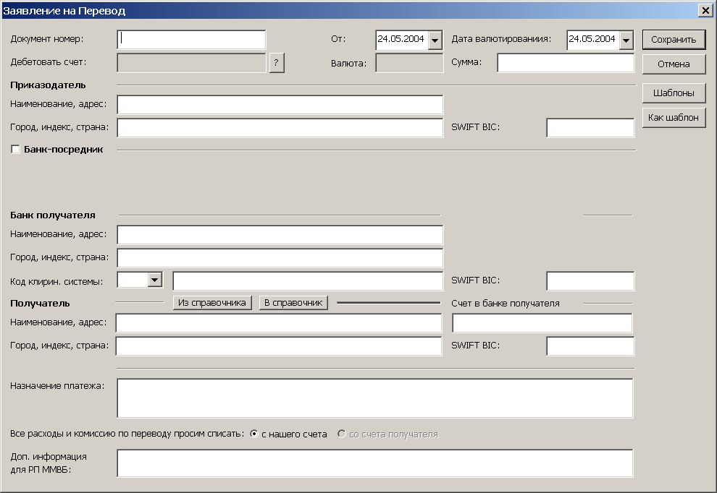
“SNG-BANK”//MOSCOW 27A VERKHNEPORTOVAYA UL//
стр. 1//

Использование клиента СЭР:

В рабочем месте клиента СЭР НКО ЗАО НРД в

пукте меню «Рублевые переводы/Из Системы Вовне» создаем новое платежное поручение используя поле и формат изображенный на Рис 1.Счет дебета необходимо выбрать заранее. В поле «Наименование плательщика» необходимо добавить адрес местонахождения плательщика, заключив его в символы «//».

Рис1. Платежное поручение в клиенте СЭР.

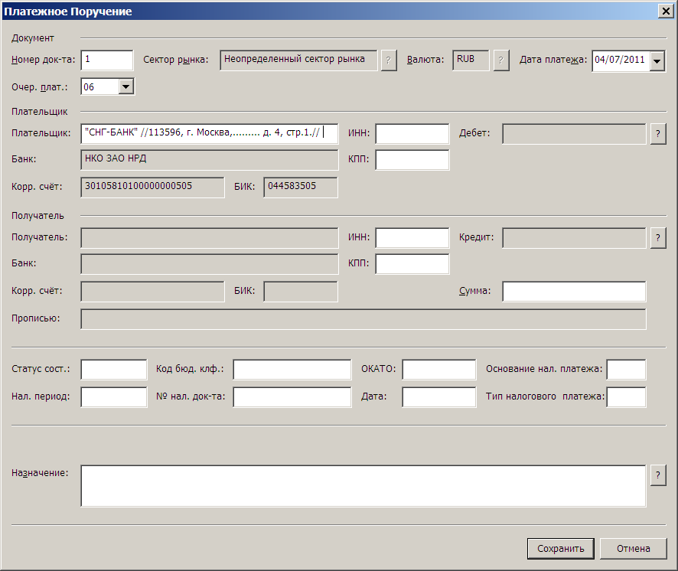
Аналогичные действия необходимо выполнять при заведении платежа в валюте.
В пункте «Валютные поручения/Из Системы Вовне»” создаем заявление на перевод.

Используем поле и формат изображенный на Рис 2. В поле «Приказодатель наименование, адрес» необходимо добавить адрес местонахождения плательщика, заключив его в символы «//».

Рис 2.Заявление на перевод в клиенте СЭР.

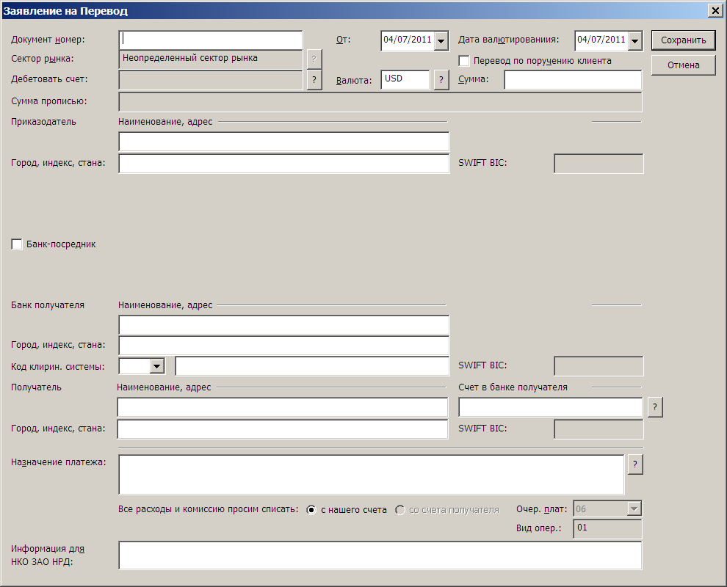
“SNG-BANK”//MOSCOW 27A VERKHNEPORTOVAYA UL//

